Arquitetura e Organizacao de computadores
Aluno: Felipe Derkian de sousa freitas - 1201424418

Sistemas de Refrigeracao

Pasta Termica:
Antes de falar sobre os sistemas de refrigeracao temos que citar o uso da pasta termica, onde serve para fazer o preenchimento entre a chapa de contado do processador e a base do cooler. Grande parte das melhores pastas termicas são usadas prata pelo alto poder de transferencia de calor.



CPU cooler:

Air Cooler Box:
Sao coolers que acompanham alguns modelos processadores. Esse tipo de cooler apresenta baixo desempenho, mas e suficiente para o processador funcionar em stock.

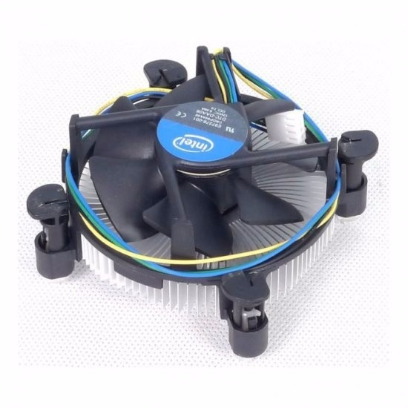

Air Cooler Torre:
Sao tambem coolers que usam o mesmo principio de funcionamento, só que e mais sofisticado e sendo em grande parte excelente para overclock por manter as temperaturas muito mais baixas que o Cooler Box. Usam a tecnologia de Heatpipe que e um tubo de cobre com liquido dentro, onde esquenta e o heatpipe dissipa o calor em uma comeia de aletas geralmente de aluminio, onde tem um ou dois coolers para refrigerar as aletas.
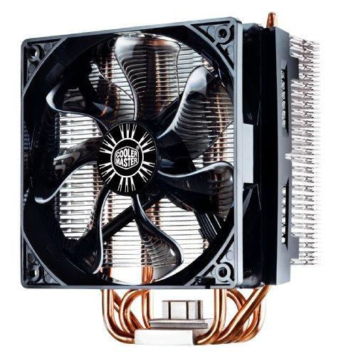

Water Cooler:
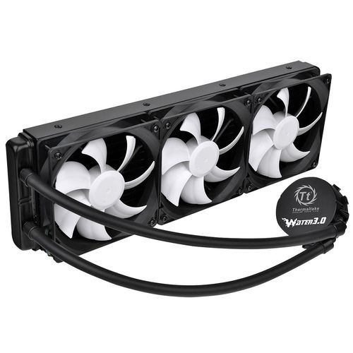
Sao coolers que lembra o sistema de carro, onde possui Radiador, bomba, liquido de refrigeracao e mangueira. Modelos mais top de linha são mais eficientes que Air Cooler, mas custam muito mais caro, alem de necessitar de mais cuidado pois utiliza-se liquido para refrigerar e pode haver vazamento. Pode-se comprar o modelo selado ou comprar as pecas e personalizar a seu agrado chamado de custom. São recomendados para overclock e pc’s de alto desempenho.

Nitrogenio Liquido:
Sao usados para overclock extremo. E inviavel para uso domestico, pelo seu custo.

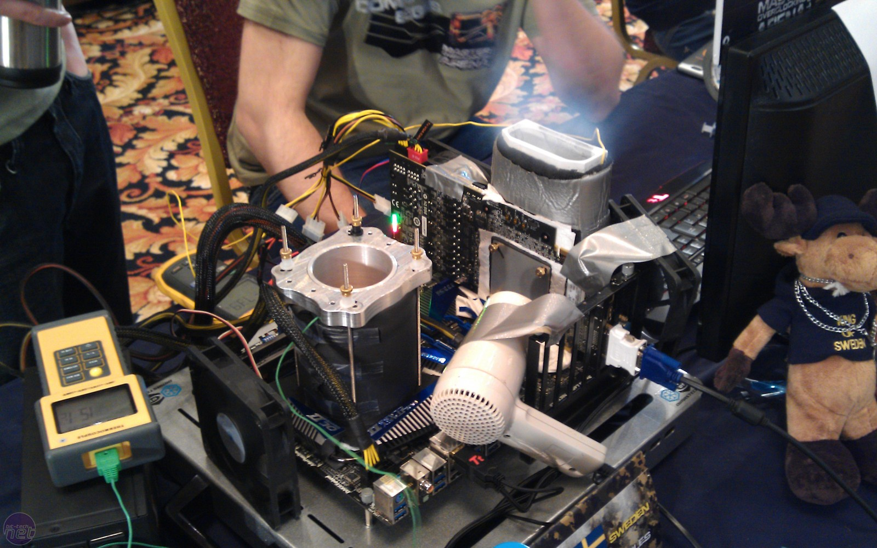

Dentre os sistemas de refrigeracao levando em conta o custo X beneficio, os air cooler em formato de torre são os mais recomendados, porque alem de muito mais eficientes que o box não requer muito cuidado por não haver liquido do sistema. Necessita apenas da manutencao basica e o custo e bem inferior ao watercooler e em grande parte as temperaturas não ficam tao baixas que vala a pena pagar muito mais caro.

Sistemas de Informação:

Sistemas de Informação é a expressão utilizada para descrever um Sistema seja ele automatizado (que pode ser denominado como Sistema Informacional Computadorizado), seja manual, que abrange pessoas, máquinas e/ou métodos organizados para coletar, processar, transmitir e disseminar dados que representam informação para o usuário e/ou cliente.

Informações são dados oferecidos de uma forma significativa e útil para os indivíduos. Dados são correntes de fatos brutos que importam eventos que estão ocorrendo nas organizações ou no ambiente físico, antes de terem sido organizados e arranjados de uma forma que as pessoas possam entendê-los e usá-los.

Todo Sistema de Informação que manipula dados e gera informação, usando ou não recursos de tecnologia em computadores, pode ser genericamente considerado como um sistema de informação. Por exemplo, o sistema de informação organizacional pode ser conceituado como a organização e seus vários subsistemas internos, contemplando ainda o meio ambiente externo.[1]

Segundo Turban, uma infra-estrutura de informação consiste em instalações físicas, serviços e gerenciamento que suportam todos os recursos computacionais existentes em uma organização. Existem cinco componentes principais na infra-estrutura: hardware do computador, software de propósito geral, redes e instalações de comunicação (incluindo internet), banco de dados e o pessoal do gerenciamento da informação. A infra-estrutura abrange esses recursos e a sua integração, operação, documentação, manutenção e gerenciamento. A infra-estrutura também nos informa como recursos computacionais específicos são organizados, operacionalizados e administrados.[2]

Para Laudon[3] um sistema de informação pode ser definido como um conjunto de componentes inter-relacionados trabalhando juntos para coletar, recuperar, processar, armazenar e distribuir informações, com a finalidade de facilitar o planejamento, o controle, a coordenação, a análise e o processo decisório em organizações.[4] De acordo com Turban; Maclean; Wetheber, o sistema de informação coleta, processa, armazena analisa e dissemina informações com um determinado objetivo dentro de um contexto e como qualquer outro sistema inclui inputs (dados, instruções) e outputs (relatórios, cálculos). O sistema opera dentro de um ambiente, não necessariamente computadorizado, mesmo que atualmente a maioria seja, processa os inputs, que são enviados para os usuários e outros sistemas.

Os sistemas de informações podem ser classificados a princípios com formais ou informais. Os sistemas de informação formais incluem processo pré-definidos, entrada e saídas padronizadas e definições fixas. Quantos as informais, estes assumem diversas formas, que vão desde uma rede de comunicação informal em uma empresa, até um grupo de amigos que troca correspondência eletronicamente.

Segundo definição adotada pelo Ministério da Educação Brasileiro,[5] os cursos que estudam a Computação são Ciência da Computação, Licenciatura em Computação, Sistemas de Informação, Análise e Desenvolvimento de Sistemas (diferente de Sistemas de Informação), Engenharia da Computação e Engenharia de Software. Cada um dos cursos com um foco:

Ciência da Computação - modelos teóricos matemáticos que fundamentam a Computação;
Licenciatura em Computação - foco no ensino-aprendizagem de computação, informática e tecnologia da informação e sistemas de informação;
Análise e Desenvolvimento de Sistemas - análise de requisitos, modelagem, projetos de dados e/ou interface(análise) e implementação(desenvolvimento) de diferentes sistemas;
Sistemas de Informação - aplicação da Computação nas organizações;
Engenharia da Computação - foco no estudo da física e eletricidade no desenvolvimento de componentes de hardware e automação industrial

Referencia:

https://pt.wikipedia.org/wiki/Sistema_de_informa%C3%A7%C3%A3o

